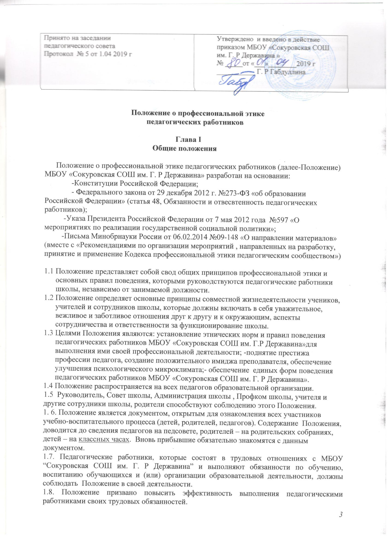

1.9. Положение служит основой для формирования взаимоотношений в системе образования, основанных на нормах морали, уважительном отношении к педагогической деятельности в общественном сознании, самоконтроле педагогических работников.

Глава 2.
Этические правила поведения педагогических
работников при выполнении ими трудовых обязанностей.

2.1.При выполнении трудовых обязанностей педагогическим работникам следует исходить из конституционного положения о том, что человек, его права и свободы являются высшей ценностью, и каждый гражданин имеет право на неприкосновенность частной жизни, личную и семейную тайну, защиту чести, достоинства, своего доброго имени.
2.2. Педагогические работники, сознавая ответственность перед государством, обществом и гражданами, призваны:
- осуществлять свою деятельность на высоком профессиональном уровне; - соблюдать правовые, нравственные и этические нормы; - уважать честь и достоинство обучающихся и других участников образовательных отношений;
- развивать у обучающихся познавательную активность, самостоятельность, инициативу, творческие способности, формировать гражданскую позицию, способность к труду и жизни в условиях современного мира, формировать у обучающихся культуру здорового и безопасного образа жизни;
- применять педагогически обоснованные и обеспечивающие высокое качество образования формы, методы обучения и воспитания;
- учитывать особенности психофизического развития обучающихся и состояние их здоровья, соблюдать специальные условия, необходимые для получения образования лицами с ограниченными возможностями здоровья, взаимодействовать при необходимости с медицинскими организациями;
- исключать действия, связанные с влиянием каких-либо личных, имущественных (финансовых) и иных интересов, препятствующих добросовестному исполнению трудовых обязанностей;
- проявлять корректность и внимательность к обучающимся, их родителям (законным представителям) и коллегам;
- проявлять терпимость и уважение к обычаям и традициям народов России и других государств, учитывать культурные и иные особенности различных этнических, социальных групп и конфессий, способствовать межнациональному и межконфессиональному согласию обучающихся;
- воздерживаться от поведения, которое могло бы вызвать сомнение в добросовестном исполнении педагогическим работником трудовых обязанностей, а также избегать конфликтных ситуаций, способных нанести ущерб его репутации или авторитету МБОУ “Сокуровская СОШ им. Г. Р Державина”.
2.3. Педагогическим работникам следует быть образцом профессионализма, безупречной репутации, способствовать формированию благоприятного морально- психологического климата для эффективной работы.
2.4. Педагогическим работникам надлежит принимать меры по недопущению коррупционно опасного поведения педагогических работников, своим личным поведением подавать пример честности, беспристрастности и справедливости.
2.5. При выполнении трудовых обязанностей педагогический работник не допускает:
- любого вида высказываний и действий дискриминационного характера по признакам пола, возраста, расы, национальности, языка, гражданства, социального, имущественного или семейного положения, политических или религиозных предпочтений;
- грубости, проявлений пренебрежительного тона, заносчивости, предвзятых замечаний, предъявления неправомерных, незаслуженных обвинений;
- угроз, оскорбительных выражений или реплик, действий, препятствующих нормальному общению или провоцирующих противоправное поведение.
2.6. Педагогическим работникам следует проявлять корректность, выдержку, такт и внимательность в обращении с участниками образовательных отношений, уважать их честь и достоинство, быть доступным для общения, открытым и доброжелательным.
2.7. Педагогическим работникам рекомендуется соблюдать культуру речи, не допускать использования в присутствии всех участников образовательных отношений грубости, оскорбительных выражений или реплик.
2.8. Внешний вид педагогического работника при выполнении им трудовых обязанностей должен способствовать уважительному отношению к педагогическим работникам и организациям, осуществляющим образовательную деятельность, соответствовать общепринятому деловому стилю, который отличают официальность, сдержанность, аккуратность.
Глава 3.
Взаимоотношения с другими лицами
3.1. Общение педагога с обучающимися
3.1.1. Педагог сам выбирает подходящий стиль общения с учениками, основанный на взаимном уважении.
3.1.2. В первую очередь педагог должен быть требователен к себе. Требовательность педагога по отношению к ученику позитивно, является стержнем профессиональной этики учителя и основой его саморазвития. Педагог никогда не должен терять чувство меры и самообладания.
3.1.3. Педагог выбирает такие методы работы, которые поощряют в его учениках развитие положительных черт и взаимоотношений: самостоятельность, инициативность, ответственность, самоконтроль, самовоспитание, желание сотрудничать и помогать другим.
3.1.4. При оценке поведения и достижений своих учеников педагог стремится укреплять самоуважение и веру в свои силы, показывать им возможности совершенствования, повышать мотивацию обучения.
3.1.5. Педагог является беспристрастным, одинаково доброжелательным и благосклонным ко всем своим ученикам. Приняв необоснованно принижающий ученика оценочные решения, педагог должен постараться немедленно исправить свою ошибку.
3.1.6. При оценке достижений учеников в баллах педагог стремится к объективности и справедливости. Недопустимо тенденциозное занижение или завышение оценочных баллов для искусственного поддержания видимости успеваемости и исправления ошибок учащихся во время письменных работ и контрольных проверок.
3.1.7. Педагог постоянно заботится о культуре своей речи и общения.
3.1.8. Педагог соблюдает дискретность. Педагогу запрещается сообщать другим лицам доверенную лично ему учеником информацию, за исключением случаев предусмотренных законодательством.
3.1.9. Педагог не злоупотребляет своим служебным положением, он не может использовать своих учеников, требовать от них каких-либо услуг или одолжений.
3.1.10. Педагог не имеет права требовать от учеников вознаграждения за свою работу, в том числе и дополнительную.

3. 2. Взаимоотношение педагогического работника с коллегами
3.2.1. Взаимоотношения между педагогами основываются на принципах коллегиальности, партнерства и уважения. Педагог защищает не только свой авторитет, но и авторитет своих коллег. Он не принижает своих коллег в присутствии учеников или других лиц.
3.2.2. Педагогические работники стремятся взаимодействовать друг с другом, оказывают взаимопомощь, уважают интересы друг друга и администрации ОУ.
3.2.3. Педагогических работников объединяет взаимовыручка, поддержка и доверие.
3.2.4. Педагог как образец культурного человека всегда обязан приветствовать своих коллег, проявление иного поведения может рассматриваться как неуважение (пренебрежение) к коллеге. Пренебрежительное отношение недопустимо.
3.2.5. Педагогический работник имеет право открыто выражать свое мнение по поводу работы своих коллег. Любая критика, высказанная в адрес любого другого работника должна быть объективной и обоснованной.
3.2.6. Педагоги избегают необоснованных и скандальных конфликтов во взаимоотношениях. В случае возникновения разногласий они стремятся к их конструктивному решению. Если же педагоги не могут прийти к согласию, то одна из сторон имеет право направить в Комиссию по этике просьбу помочь разобраться в данной ситуации.
3.2.7. Преследование педагога за критику строго запрещено. Критика, в первую очередь, должна быть внутренней, т.е. она должна высказываться в школе между педагогами и высказывать ее следует с глазу на глаз, а не за глаза. Педагоги школы при возникших конфликтах не имеют права обсуждать рабочие моменты и переходить на личности с указанием должностных полномочий, обсуждать жизнь школы за ее пределами, в т.ч. в социальных сетях Интернет.
3.2.8. Вполне допустимо и даже приветствуется положительные отзыва, комментарии и местами даже реклама педагогов о школе за пределами учебного заведения, а именно выступая на научно-практических конференциях, различных заседаниях, мастер-классах, которые педагог вправе проводить и участвовать за пределами школы.
3.2.9. Критику следует обнародовать только в тех случаях, если на нее совершенно не реагируют, если она провоцирует преследование со стороны администрации и других работников школы или в случаях выявления преступной деятельности.
3.2.10. Педагог в процессе учебно-воспитательной деятельности должен активно сотрудничать с психологом, врачами, социальным педагогом, логопедом и родителями учащихся для развития личности и сохранения психического, психологического и физического здоровья учащихся.
3. 3. Взаимоотношение педагогического работника с администрацией
3.3.1. МБОУ «Сокуровская СОШ им. Г. Р Державина» базируется на принципах свободы слова и убеждений, терпимости, демократичности и справедливости. Администрация школы делает все возможное для полного раскрытия способностей и умений педагога как основного субъекта образовательной деятельности.
3.3.2. В школе соблюдается культура общения, выражающаяся во взаимном уважении, доброжелательности и умении находить общий язык.
3.3.3. Администрация школы терпимо относится к разнообразию политических, религиозных, философских взглядов, вкусов и мнений, создает условия для обмена взглядами, возможности договориться и найти общий язык. Различные статусы педагогов, квалификационные категории и обязанности не должны препятствовать равноправному выражению всеми педагогами своего мнения и защите своих убеждений.
3.3.4. Администрация не может дискриминировать, игнорировать или преследовать педагогов за их убеждения или на основании личных симпатий или антипатий. Отношение администрации с каждым из педагогов основываются на равноправии.
3.3.5. Администрация не может требовать или собирать информацию о личной жизни педагога, несвязанную с выполнением им своих трудовых обязанностей.
3.3.6. Педагогический работник имеет право на поощрение от администрации ОУ.
3.3.7. Инициатива педагогического работника приветствуется.
3.3.8. Важное для педагогического сообщества решение принимается на основе принципов открытости и общего участия.
3.3.9. Педагоги имеют право получать от администрации информацию, имеющую отношение для работы школы. Администрация не имеет право скрывать или тенденциозно извращать информацию, которая может повлиять на карьеру педагога и на качество его труда.
3.3.10. Педагоги школы уважительно относятся к администрации, соблюдая субординацию, и при возникновении конфликта с администрацией пытаются его разрешить с соблюдением этических норм.

3. 4. Отношение педагогических работников с родителями и законными представителями учеников
3.4.1. Педагог не разглашает высказанное детьми мнение о родителях или законных представителях или мнение родителей или законных представителей о детях. Передавать такое мнение другой стороне можно лишь с согласия лица, доверившего педагогу упомянутое мнение.
3.4.2. Педагоги должны уважительно и доброжелательно общаться с родителями учеников, не имеет права побуждать родительские комитеты организовывать для педагогов угощение, поздравления и т.п.
3.4.3. Отношение педагогов с родителями не должны оказывать влияние на оценку личности и достижений детей.

Глава 4.
Ответственность за нарушение положений кодекса.

4.1. Нарушение педагогическим работником настоящего Положения рассматривается на заседаниях педагогического совета МБОУ “Сокуровская СОШ им. Г. Р Державина
”и (или) комиссии по урегулированию споров между участниками образовательных отношений.
4.2. Соблюдение педагогическим работником Положения может учитываться при проведении аттестации педагогических работников на соответствие занимаемой должности, при применении дисциплинарных взысканий в случае совершения работником, выполняющим воспитательные функции, аморального проступка, несовместимого с продолжением данной работы, а также при поощрении работников.
4.3. Выполнение вышеперечисленных разделов и пунктов данного локального акта направленно на организацию учебно-воспитательного процесса, трудовых правоотношений в ОУ, в соответствии с законодательными нормами, на улучшение социально-психологического и морально-психологического климата в коллективе, соблюдения педагогической и профессиональной этики в образовательном учреждении.

